ZŠ Církvice, okres Kutná Hora
Církvice 7, 285 33, IČO: 75034930, tel: 327 571 494, www.zscirkvice.cz, info@zscirkvice.cz
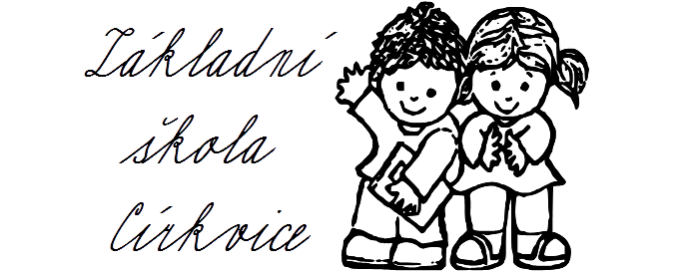

Výroční zpráva

za školní rok 2017/2018

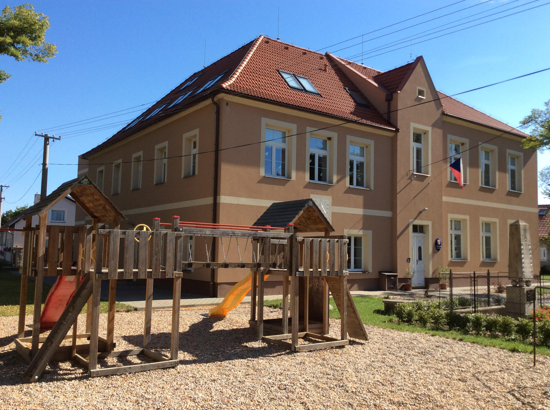

autorky: Mgr. Ludmila Hrušková
Mgr. Jitka Kvízová
Projednána pedagogickou radou dne 3. 9. 2018

…………………………………………….. …..….………………………….

Ing. Miroslava Malimánková Mgr. Ludmila Hrušková
předsedkyně Školské rady ředitelka ZŠ

…………………………………..………………………..
zřizovatel školy

Obsah
Výroční zpráva | 1
Základní údaje o škole, přehled oborů vzdělávání | 3
Historie | 4
Charakteristika školy | 6
Popis personálního zabezpečení činnosti školy | 8
Údaje o dalším vzdělávání pedagogických pracovníků | 9
Údaje o zápisu k povinné školní docházce | 11
Údaje o výsledcích vzdělávání žáků | 11
Údaje o aktivitách a prezentaci školy na veřejnosti | 13
ČSI, mezinárodní programy, celoživotní vzdělávání, projekty realizované z cizích zdrojů | 15
Údaje o prevenci sociálně patologických jevů | 15
Koncepce a hodnocení školy | 16
Průběh roku | 17
Spolupráce s partnery dalšími významnými subjekty | 19
Základní údaje o hospodaření školy | 20
Poskytování informací podle zákona č. 106/1999 sb., o svobodném přístupu k informacím (§18 zákona č. 106/1999 Sb. | 23
Fotogalerie | 24

Základní údaje o škole

- název školy | Základní škola Církvice, okres Kutná Hora
- adresa školy | Církvice 7, 285 33
- právní forma | příspěvková organizace (od 1. 1. 2003)
- IČO | 750 349 30
- IZO | 600 046 231
- organizační číslo školy | 102226261
- vedení školy | ředitelka: Mgr. Ludmila Hrušková
- kontakty | Tel. 327 571 494, 720 042 594  e-mail: info@zscirkvice.cz  www.zscirkvice.cz

- název zřizovatele | Obec Církvice
- adresa zřizovatele | Církvice 6, 285 33
- kontakt | 327 571 491, podatelna@cirkvice.cz

- součásti školy | Základní škola 1. - 5. ročník, 1. stupeň
- denní forma vzdělávání | Školní družina, IZO 113 400 284  79-01-C/01 Základní škola

Historie školy

Při kostelu sv. Jakuba v Jakubě, vysvěceném 19. 11. 1165, stávala na místě dnešního domu č. p. 26, fara se školou. Škola byla zřízena pro Svatý Jakub, Církvici a Nový Dvůr (tehdejší názvy). Po přeložení fary do Církvice roku 1665, zůstala škola ve Sv. Jakubě až do r. 1682, kdy byla prozatímně přeložena do Církvice. Na žádost faráře Viktorína Petráka roku 1697 gubernium rozhodlo o trvalém umístění v Církvici. Zde ale škola neměla vlastní budovu a vyučovalo se v domě č. p. 2, později v domku č. p. 7. Teprve v roce 1818 dal vystavět samostatnou budovu školy majitel novodvorského panství Jan Rudolf hrabě Chotek nákladem 32 000 zlatých. Ten ji také spolu s místními osadníky udržoval až do roku 1870, kdy vyšly nové školní zákony.
Škola měla od svého založení dvě třídy. Dne 4. 4. 1880 byla rozšířena o třetí třídu, ale protože v budově byly jen dvě učebny, vyučovalo se v obecním domě č. p. 59 (bývalá pošta). Výnosem c. k. zemské školní rady ze dne 1. 7. 1907 byla škola rozšířena o třídu čtvrtou. Obec dala téhož roku přistavět ke staré budově novou o 4 třídách. Plány navrhl a stavbu provedl za 24 046 K církvický rodák inženýr Josef Sochor. Do církvické školy chodili také do roku 1819 žáci z Neškaredic a do roku 1878 z Třebešic, než si tyto obce vybudovaly vlastní školy.

Počty žáků:
V roce 1792 měla jako jednotřídní 60 žáků, roku 1927 již 150 ve 4 třídách. Největší počet žáků, který do této školy chodil, byl 277 v roce 1866 a 227 v roce 1910.

20. století

Školní rok 1907/08 byl zahájen v nově postavené patrové budově. V patře staré části budovy byl vybudován byt pro pana řídícího. V jejím přízemí sídlil Místní národní výbor. Roku 1955 byla vykopána u budovy studna a následující rok byl zaveden do bytu vodovod. Velmi důležitým se stal rok 1960, kdy byly sloučeny obce Církvice, Jakub a Třebešice. Vedle školy vyrostl nový kulturní dům, do kterého se přestěhoval MNV.
Velká úprava proběhla v roce 1964, kdy byly obě části propojeny dveřmi v přízemí i patře, v celé budově byla zavedena voda a vybudovány splachovací záchody. Škola byla v té době trojtřídní s pěti ročníky. Počet žáků se pohyboval od 60 výše.
Od roku 1967 byly zavedeny volné soboty a školní mléčné svačinky. V té době si škola pořídila první magnetofon.
V roce 1969 obec také získala v místní novostavbě byt pro ředitele školy. Do uvolněných místností se přesunula MŠ a IV. třída. V roce 1971 dostala škola novou omítku, bohužel ale tím přišla o sluneční hodiny a původní štukovou výzdobu. Důležitým zásahem bylo zavedení plynu a zahájení plynového vytápění v roce 1974. V tomto roce navštěvovalo školu 95 žáků. Jejich počet ale začal postupně klesat až na 66 v roce 1979, kdy byla škola opět jen trojtřídní.
Žáci už ale měli možnost školního stravování. Od roku 1981 zahájila provoz školní družina. V budově školy sídlila také mateřská škola. Nejprve v jedné třídě v přízemí, později v prostorách po MNV a nakonec v místnostech po zrušeném bytu v patře. V roce 1985 se mateřská škola přestěhovala do nové budovy. Z uvolněných místností vznikla školní družina, knihovna, jídelny a výdejna obědů, které se dovážely z kuchyně MŠ. Tehdy už se také začalo s podáváním čaje žákům o přestávkách a byla zahájena výuka plavání.
Roku 1988 byly instalovány na školní zahradu různé průlezky, šplhadla a lavičky pro výuku i aktivní trávení mimoškolního času. Tehdy také dostala střecha novou hliníkovou krytinu. Pro obědy si mohli do školy chodit i důchodci.

21. století

Z prostředků rodičovského sdružení a s přispěním sponzorů vznikla ve škole již v roce 2001 z kabinetu počítačová učebna se 4 počítači, ke kterým v následujícím roce přibyly z projektu Internet do škol další. Učebna byla využívána při běžné výuce i práci v kroužcích.
Bylo v ní ale málo místa a podle počtu žáků by bylo potřeba i více počítačů.
Od ledna 2003 se stala škola samostatným právním subjektem – příspěvkovou organizací se všemi právy a povinnostmi, které převzala od Školského úřadu. Znamenalo to také zavedení vlastního účetnictví. S tím narostlo množství administrativní práce, které se stále zvyšuje.
Ve školním roce 2006/2007 byla škola rozšířena o 5. ročník. Stav budovy byl ale již značně nevyhovující. Obec tedy podala žádost o dotaci, která jí byla přidělena.
Po schválení dotace z fondů EU začaly již v prosinci 2008 postupně přípravné práce. Začátkem ledna 2009 se celá škola přesunula do novější části budovy a uvolnila starou část pro stavebníky. Vlastní rekonstrukce započala v polovině ledna. Nejprve proběhly demolice venkovních objektů (dřevník, sklad nářadí, přístřešky..), zaměření a vybudování základů nové přístavby školy. Pak začaly práce ve staré části budovy z roku 1818. Bylo zrušeno dřevěné schodiště, kompletně odstraněny omítky a podlahy. Postupně rostla nová přístavba a upravovala se střecha a půdní prostory. Škola dostala novou střešní krytinu a po zateplení i fasádu se slunečními hodinami. V nové přístavbě vznikly dvě velké místnosti pro družinu, kabinety, v podkroví počítačová učebna s 10 novými počítači a pracovna výtvarné výchovy s terasou. Propojením bývalé počítačové učebny a herny ŠD vznikla nová třída a z pracovny školní družiny sborovna, spisová místnost a malá kuchyňka. Škola dostala nová okna, osvětlení a ústřední topení. Také bylo kompletně přebudováno a rozšířeno sociální zařízení. Ve všech učebnách a pracovnách bylo během prázdnin nainstalováno napojení na internet. Do dvou tříd v 1. patře budovy byly umístěny interaktivní tabule.
Všechny tyto práce probíhaly za plné výuky, což vyžadovalo od žáků a vyučujících veliké vypětí. V pondělí 14. září 2009 za přítomnosti mnoha vzácných hostů a místních občanů jsme slavnostně vkročili do zrekonstruované budovy a oficiálně zahájili školní rok. Žáci i hosté nadšeně hodnotili provedené změny. To, že byly prospěšné a účelné, dokazovali všichni během roku. V krásném prostředí se pracovalo o mnoho lépe. Celkové náklady rekonstrukce a modernizace školy dosáhly výše18 325 623 Kč.
Ani touto akcí vše neskončilo. Od této doby stále průběžně doplňujeme vybavenost potřebnými školními pomůckami a zařízením. Ve všech třídách je instalována interaktivní technika, postupně obnovujeme školní nábytek i dosluhující ICT.
V červnu 2016 proběhla rekonstrukce parketových podlah (v jedné třídě kompletně, v dalších třech se podlahy tmelily a brousily).
Od září 2016 je naše škola pětitřídní s pěti ročníky.
Během letních prázdnin (červenec - srpen 2017) byla uskutečněna rekonstrukce parketových podlah (v jedné třídě kompletně nové parkety, ostatní třídy zbroušeny a přelakovány).

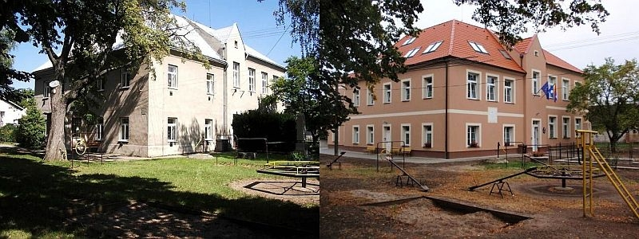

Charakteristika školy

Podle Rejstříku škol a školských zařízení je naše škola zapsána pod kódem 79-01-C/01, popis oboru je Základní škola, IZO 1022226261, forma vzdělávání je denní, a kapacita žáků je 80 dětí.

Základní škola Církvice je: neúplná (1. - 5. ročník 1. stupně ZŠ), málotřídní

Výuka probíhala podle vzdělávacího programu:

Vzdělávací program: RVP ZV č. j. MSMT 28603/2015
ŠVP - NAŠE ŠKOLA 4/2016, č. j. ZŠ 130/2016 | všechny ročníky

Učební plány
Vyučovací | Ročník
předmět | 1. | 2. | 3. | 4. | 5. | celkem
Český jazyk | 9 | 10 | 9 | 7 | 7 | 42
Anglický jazyk | 0 | 0 | 3 | 3 | 3 | 9
Matematika | 4 | 5 | 5 | 5 | 5 | 24
Prvouka | 2 | 2 | 3 | 0 | 0 | 7
Přírodověda | 0 | 0 | 0 | 2 | 2 | 8
Vlastivěda | 0 | 0 | 0 | 2 | 2
Informatika | 0 | 0 | 0 | 0 | 1 | 1
Hudební výchova | 1 | 1 | 1 | 1 | 1 | 5
Výtvarná výchova | 1 | 1 | 1 | 2 | 2 | 7
Tělesná výchova | 2 | 2 | 2 | 2 | 2 | 10
Pracovní činnosti | 1 | 1 | 1 | 1 | 1 | 5
Týdenní počet hodin | 20 | 22 | 25 | 25 | 26 | 118

Přehled tříd, ročníků, žáků a vyučujících

ročník | třída | žáků | dívek | hochů | třídní učitelka
1. | I. | 11 | 6 | 5 | Bc. Michaela Holáčiková
2. | II. | 18 | 10 | 8 | Mgr. Jana Závůrková
3. | III. | 15 | 6 | 9 | Mgr. Jitka Kvízová
4. | IV. | 18 | 12 | 6 | Mgr. Ludmila Hrušková
5. | V. | 13 | 4 | 9 | Mgr. Šárka Viktorová
Celkem |  | 75 | 38 | 37

Zájmové útvary

název | vyučující
Práce s počítačem | Šárka Viktorová
Angličtina (1. a 2. roč.) | Jitka Kvízová
Šikulky (DDM Dominik KH) | Pavla Čermáková
Šperkování (DDM Dominik) | Libuše Křížková
Paličkování (DDM Dominik) | Libuše Křížková
Hra na nástroj (ZUŠ Čáslav) | Kamil Havelka - flétna

Školní družina

Vychovatelka: Jaroslava Uhlířová, Renáta Krupová

Počet oddělení: 2 | kapacita 50 dětí/přihlášeno 50 dětí
Ranní provoz | od 6. 30
Odpolední provoz | do 15: 30

Prostory ŠD tvoří dvě velké místnosti a dva kabinety. Při příznivém počasí je využívána školní zahrada vybavená sportovním zařízením (konstrukcemi pro lezení, pevnými hrazdami i různými houpačkami a průlezkami). Jsou zde umístěny lavičky a stolky.

Činnost ŠD plynule navazuje na výuku:

a) výtvarná a pracovní - seznámení s mnoha technikami práce s různými materiály nejen tradičními, ale i novými způsoby
b) hudebně – dramatická - možnost seznámení s hrou na zobcovou flétnu, el. varhánky, nácvik kulturních programů na různé školní akce, dramatizace pohádek i vlastních příběhů (loutkové divadlo)
c) sportovní – tělovýchovná – na zahradě i v sokolovně pravidelné zdokonalování hbitosti a dovednosti, zlepšování fyzické kondice dětí

Přehled pracovníků školy

Počet ped. pracovníků celkem | osoby | úvazky
Počet učitelů ZŠ | 8 | 540,91 %
Počet vychovatelů ŠD | 2 | 140 %
Asistentka pedagoga | 2 | 175 %
Ostatní – provozní | 2 | 125 %
Počet pracovníků celkem | 10 | 980,91 %

Údaje o pedagogických pracovnících

Pedagog. pracovníci | Funkce | Úvazek. | Roků ped. praxe | Stupeň vzdělání | Aprobace
Mgr. Ludmila Hrušková | ředitelka | 100% | 14 | VŠ | Spec. ped.
Renata Krupová | Asistentka pedagoga  Vychovatelka ŠD | 75 %  40 % | 16 | SŠ | Gymnázium
Mgr. Jana Závůrková | učitelka ZŠ | 100% | 18 | VŠ | 1.- 5.r.
Mgr. Jitka Kvízová | učitelka ZŠ | 100% | 17 | VŠ | 1.- 5.r.
Mgr. Šárka Viktorová | učitelka ZŠ | 100% | 1 | VŠ | 1.- 5.r.
Jaroslava Uhlířová | učitelka ZŠ vychov. ŠD | ZŠ: 40,91 %  ŠD: 100 % | 29  36 | SŠ | SPGŠ  SPGŠ
Bc. Michaela Holáčiková | učitelka | 100% | 1 | VŠ | Spec. ped. - Bc.
Květa Mišáková | asistentka pedagoga | 100 % | 17 | SŠ | Podnikání

Pedagogičtí pracovníci podle věkové skladby

 | do 35 let | 35 – 45 let | 45 – 55 let | nad 55 let  do důch. věku | v důchod.  věku | Celkem
ZŠ  ŠD | 2  0 | 4  1 | 1  0 | 1  1 | 0  0 | 8  2

Údaje o nepedagogických pracovnících

Ostatní pracovníci | Funkce | Úvazek | Vzdělání
Petra Grulichová | školnice - uklízečka | 100% | SOU
Dana Vraná | ekonomická pracovnice | 25% | SŠ

Další vzdělávání pedagogických pracovníků (DVPP)

Jana Závůrková

- 9. 2017 | BOZP
listopad – květen | Minimalizace šikany MiŠ
20. 2. 2018 | Žák s vývojovou dysfázií
22. 3. 2018 | Agresivita u dětí a mládeže
12. 5. 2018 | Slovní hodnocení

Ludmila Hrušková

- 9. 2017 | BOZP
31. 10. 2017 | Plán pedagogické podpory
listopad – květen | Minimalizace šikany MiŠ
7. 4. 2018 | Konference k Hejného metodě
14. 5. 2018 | Výukové pomůcky
12. 5. 2018 | Slovní hodnocení

Jitka Kvízová

- 9. 2017 | BOZP
listopad – květen | Minimalizace šikany MiŠ
26. – 27. 10. 2017 | Nápady a aktivity podporující rozvoj matematické gramotnosti na 1. st.
3. 4. 2018 | Jak hodnotit a klasifikovat žáky - cizince v českém jazyce na ZŠ pro 1. St.
12. 5. 2018 | Slovní hodnocení

Michaela Holáčiková

- 9. 2017 | BOZP
27. - 29. 9. 2017 | Sfumato - letní škola
3. 10. 2017 | ADHD
8. - 9. 12.2017 | Sfumato
14. 5. 2018 | Výukové pomůcky
12. 5. 2018 | Slovní hodnocení

Renata Krupová

- 9. 2017 | BOZP
14. 12. 2017 | Metodika AP
12. 5. 2018 | Slovní hodnocení

Jaroslava Uhlířová

- 9. 2017 | BOZP
14. 12. 2017 | Cesty spolu - Společně proti šikaně
22. 3. 2018 | Jak předcházet agresivitě a šikaně
12. 5. 2018 | Slovní hodnocení

Květa Mišáková

- 9. 2017 | BOZP
11. 10. 2017 | Metodika AP
16. - 17. 3.2018 | Sfumato
12. 5. 2018 | Slovní hodnocení

Šárka Viktorová

- 9. 2017 | BOZP
listopad - květen | Minimalizace šikany MiŠ
10. 1. a 17. 1. 2018 | Moderní technologie ve výuce nejen matematiky
- - 3. 3. 2018 | Sfumato
7. 4. 2018 | Konference k Hejného metodě
28. 4. - 1. 5. 2018 | Kurz ZZA
14. 5. 2018 | Výukové pomůcky
12. 5. 2018 | Slovní hodnocení
30. 6. – 3. 7. 2018 | Letní škola - Hejný
8. - 10. 7. 2018 | Sfumato - letní škola

Zápis k povinné školní docházce

Zápis k povinné školní docházce pro rok 2018/19

počet  zapsaných dětí do 1. ročníku | počet dětí po  odkladu školní  docházky | počet dětí s  odkladem školní  docházky | přestup do jiné školy | počet dětí  přijatých do  1. ročníku | má  nastoupit  žáků
15 | 6 | 2 | 0 | 13 | 14
27. 8. 2018 – zapsána Simona Černohorská.

Údaje o výsledcích vzdělávání žáků

Přehled o prospěchu

Ročník | Počet žáků | Prospělo | Prospělo  s vyznam. | Neprospělo | Žáci s dostatečnou | Nehodnoceno
1. | 11 | 0 | 11 | 0 | 0 | 0
2. | 18 | 1 | 16 | 1 | 0 | 0
3. | 15 | 0 | 15 | 0 | 0 | 0
4. | 18 | 1 | 17 | 0 | 0 | 1(TV)
5. | 13 | 6 | 7 | 0 | 0 | 0
Celkem | 75 | 8 | 66 | 1 | 0 | 0

Přehled o chování

Ročník | Počet žáků | Pochvaly | Napomenutí | Důtky TU | Důtky ŘŠ
1. | 11 | 8 | 0 | 0 | 0
2. | 18 | 17 | 1 | 0 | 0
3. | 15 | 5 | 0 | 0 | 0
4. | 18 | 36 | 1 | 2 | 0
5. | 13 | 20 | 1 | 1 | 1
celkem | 75 | 86 | 3 | 3 | 1

Údaje o zameškaných hodinách 1.pol.

Ročník | Počet omluvených hodin | Počet omluvených hodin na žáka | Počet neomluvených hodin | Počet neomluvených hodin na žáka
1.  2.  3.  4.  5. | 173  323  307  440  729 | 15,73  17,94  20,46  24,44  56,08 | 0  0  0  0  0 | 0  0  0  0  0
1. stupeň

Údaje o zameškaných hodinách 2.pol.

Ročník | Počet omluvených hodin | Počet omluvených hodin na žáka | Počet neomluvených hodin | Počet neomluvených hodin na žáka
1.  2.  3.  4.  5. | 407  756  661  532  806 | 37,00  42,00  44,07  29,56  62,00 | 0  0  0  0  0 | 0  0  0  0  0
1. stupeň

Údaje o integrovaných žácích:

Druh postižení: | Počet žáků
Tělesné postižení | 1
Vývojové poruchy učení | 5
Vývojové poruchy chování | 4
Mimořádně nadaní | 1
Vážné řečové postižení | 2
Snížení intelektové výkonnosti | 1

Údaje o aktivitách a prezentaci školy na veřejnosti

měsíc | akce
ZÁŘÍ 2017 | 1. 9. 2017 Slavnostní zahájení školního roku
ZÁŘÍ 2017 | 12. 9. 2017 Informační rodičovská schůzka, schůze UR, volba člena do ŠR  22. 9. 2017 Beseda Linka bezpečí (4. -5. r.)  26. 9. 2017 Beseda - Etiketa (1. -3. r.)
ŘÍJEN | 9. 10. 2017 Mobilní planetárium  17. 10. 2017 Otevřené vyučování, den otevřených dveří  18. 10. 2017 divadlo v MŠ - 1. r.  19. 10. 2017 Kačina - Jak se žilo služebnictvu (o. s. Pod Horami - 4. -5. r.)  20. 10. 2017 Kačina - Jak se žilo služebnictvu (o. s. Pod Horami - 1. -3. r.)  25. 10. 2017 Podzimní projektový den „Halloween“
LISTOPAD | 6. 11. 2017 Alenka v kraji zázraků - divadlo Hybernia Praha (1. -5. r.)  16. 11. 2017 Afrika - kulturní pořad  17. 11. 2017 Lampionový průvod  24. 11. 2017 Projektový den "Kamarád" (2. r.)
PROSINEC | 1. 12. 2017 Zahájení plaveckého výcviku  1. 12. 2017 Adventní tvoření  1. 12. 2017 Projektový den "Moje rodina" (2. r.)  5. 12. 2017 Mikulášská nadílka  11. 12. 2017 Hoblinková dílna  12. 12. 2017 divadlo v MŠ - Cesta do Betléma (1. r.)  12. 12. 2017 Beseda Textileco.cz + textilní dílna  19. 12. 2017 Vánoční besídka pro rodiče (4. r.)  20. 12. 2017 kino Praha - Paddington2 (4. r.)  20. 12. 2017 Vánoční besídka pro rodiče (1. a 5. r.)  21. 12. 2017 Vánoční besídka pro rodiče (2. a 3. r.)
LEDEN 2017 | 6. 1. 2018 Tříkrálová koleda  23. 1. 2018 Exkurze do kostela sv. Jakuba v Jakubě (4. r.)  24. 1. 2018 Focení prvňáčků - Kutnohorský deník  24. 1. 2018 Návštěva předškoláků z MŠ Církvice  30. 1. 2018 Projekt E - bezpečí (4. -5. r.)
ÚNOR | 1. 2. 2018 Ředitelské volno  9. 2. 2018 Veselé zoubky - DM drogerie (1. r.)  16. 2. 2018 Ukončení plaveckého výcviku
BŘEZEN | 5. - 6. 3. 2018 Projektový den na posílení vztahů ve třídě s lektorkou Renatou Vordovou  9. 3. 2018 Návštěva knihovny (1. r.)  13. - 15. 3. 2018 Exkurze Městská policie Čáslav  16. 3. 2018 Matematický klokan  23. 3. 2018 Divadlo Pod Kloboukem  24. 3. 2018 Školní ples  26. 3. 2018 velikonoční prohlídka Chrámu sv.Barbory (4. r.)  28. 3. 2018 Velikonoční projekt (1. -5. r.)
DUBEN | 4. 4. 2018 Pythagoriáda  5. 4. 2018 Divadlo v MŠ (1. r.)  6. 4. 2018 Zápis do 1. r.  9. 4. 2018 Tylovo divadlo "Barma" (3. - 4. r.)  20. 4. 2018 Kino Kutná Hora "Planeta Česko" (2. - 3. r.)  20. 4. 2018 Psí útulek Kutná Hora + exkurze Kostnice (5. r.)  20. 4. 2018 Obecní knihovna  23. 4. 2018 Den Země - celoškolní projekt  24. a 26. 4. 2018 třídní schůzky a konzultace (1. a 2. r.)  27. 4. 2018 Žehušický pohár  27. 4. 2018 Zdravotníci (1. -5. r.)  30. 4. 2018 Ředitelské volno
KVĚTEN | 7. 5. 2018 Ředitelské volno  18. 5. 2018 Školička pro předškoláky  21. 5. 2018 Pasování prvňáčků na čtenáře  26. 5. 2018 Setkání seniorů - kulturní program pro důchodce  29. 5. 2018 Pythágoriáda - okresní kolo  30. 5. 2018 dobrovolný výlet do IQ parku Liberec + netradiční vyučování
ČERVEN | 1. 6. 2018 Cvičení v přírodě (spaní ve škole) - 5. r.  5. 6. 2018 Školní focení  5. 6. 2018 Divadélko kůzle (1. r.)  8. 6. 2018 Školní výlet - Zámek Choltice (1. -3. r.), zámek Světlá nad Sázavou (4. -5. r.)  15. 6. 2018 Zahradní slavnostní  19.6.2018 Dopravní výchova Čáslav (2. r.)  20. - 22. 6. 2018 Pobyt Horní Bradlo (4. -5. r.)  22. 6. 2018 Dopravní výchova Čáslav (1. r.)  22. 6. 2018 Pod Horami KH (2. - 3. r.)  22. 6. 2018 Cvičení v přírodě (spaní ve škole) - 3. r.  25. 6. 2018 Cyklovýlet (3. r.)  26. 6. 2018 Projektový den OČZMU  27. 6. 2018 Cyklovýlet (4. - 5. r.)  27. 6. 2018 Dopravní výchova Čáslav (3. r.)  27. 6. 2018 Cvičení v přírodě (spaní ve škole) - 4. r.  28. 6. 2018 Školní akademie – vyhodnocení roku, muzicírování pro MŠ  29. 6. 2018 Slavnostní ukončení školního roku, rozloučení s 5. r. + vydání vysvědčení

Účast v soutěžích

Matematické: Matematický klokan (okresní kolo):
Kategorie Cvrček – 3. místo, Martin Závůrka
Kategorie Klokánek – 1. místo Andrea Haspeklová
celostátní kolo
Kategorie Klokánek – 1. místo Andrea Haspeklová

Pythágoriáda (okresní kolo):
Andrea Haspeklová - 2. místo
Kryštof Nekvinda – 8. místo
Pavel Vocl – 22. místo

Ekologická: Recyklohraní

Sportovní: Žehušický pohár:
Kristýna Krososková – 2. místo – dálka, 3. místo – běh 60 m
Oliver Huber – 2. místo – dálka

Požární ochrana očima dětí – literární soutěž (okresní kolo):
Amálie Pernikářová, Štěpánka Hrušková – 2. místo

Údaje o výsledcích inspekční činnosti provedené
Českou školní inspekcí

V tomto školním roce neproběhla kontrola ČŠI.

Údaje o zapojení školy do rozvojových a mezinárodních programů

Naše škola se v tomto školním roce nezapojila do žádného výše uvedeného programu.

Údaje o zapojení školy do dalšího vzdělávání v rámci celoživotního učení

Naše škola se v tomto školním roce nezapojila do žádného vzdělávání v rámci celoživotního učení.

Údaje o předložených a školou realizovaných projektech financovaných z cizích zdrojů

V tomto školním roce byl realizován projekt „Podpora vzdělávání učitelského sboru a další vzdělávání žáků ZŠ Církvice, číslo projektu CZ.02.3X/0.0/16_022/0006964. Dokončili jsme šablony DVPP - II/2.8, II/2.5, II/2.1a), ostatní šablony DVPP - II/2.1b), II/2.2aa, II/2.2b) a Doučování žáků ZŠ ohrožených školním neúspěchem, Klub zábavné logiky a deskových her a Odborně zaměřená tematická setkávání a spolupráce s rodiči žáků ZŠ budou v dalším školním roce realizovány.

Údaje o prevenci sociálně patologických jevů

Na začátku školního roku se školní metodička prevence Mgr. Ludmila Hrušková, představila rodičům na úvodní rodičovské schůzce. Rodiče byli požádáni ústně i textem v žákovské knížce o spolupráci se školou. Metodička prevence informovala rodiče, žáky i učitele o preventivní strategii školy. Seznámila je s Preventivním programem školy a Strategií prevence sociálně patologických jevů a tím, kde tyto dokumenty najdou. Dále upozornila na nástěnku školy s potřebnými kontakty a informacemi.
I letos fungovala samospráva školy – školní parlament, který se pravidelně scházel na svých schůzkách. Řešila se zde hlavně témata týkající se školní jídelny s vedoucí školní jídelny, přecházení chodníku před školou s panem starostou a další organizační záležitosti.
I nadále probíhaly preventivní aktivity ve třídách vedené třídními učitelkami. Ve spolupráci s metodikem prevence byly vedeny „kroužky“, kde se děti formou komunitního kruhu učily komunikovat, diskutovat a řešit problémy skupiny. Byly sem zařazovány psychosociální techniky k posílení psychické odolnosti žáků, k podpoře kooperace a zdravého klimatu třídy.
V 5. třídě docházelo k opakovanému nevhodnému chování některých žáků. Toto mělo vliv na celkovou atmosféru třídy i školy a narušení vztahů mezi dětmi. Byly tvořeny nevhodné videonahrávky dětmi a zveřejňování společensky nevhodných komentářů na sociálních sítích. Šíření nenávistných komentářů na Facebooku bylo nahlášeno na Policii ČR. Na základě řešení jednotlivých situací byla udělena kázeňská opatření. S jednotlivými třídami pracovaly třídní učitelky ve
spolupráci s metodikem prevence na zlepšení atmosféry ve třídách. 30. 1. 2018 absolvovali žáci 4. a 5. ročníku preventivní program organizace E -Bezpečí.
Čtyři vyučující prošli kontinuálním vzdělávacím programem MiŠ – Minimalizace šikany. S odborníky pak konzultovali situaci ve škole. Lektorka Renata Vordová školu navštívila a pomohla vyučujícím s tvorbou vztahových pravidel. Žáci 5. ročníku prošli pod jejím vedením projektovým dnem, který byl ve znamení vztahů ve třídě.
Bylo také řešeno křivé obvinění jednoho žáka 5. ročníku, který nařkl ředitelku školy z fyzického útoku. Tuto skutečnost rodiče dítěte oznámili třídní učitelce na rodičovské schůzce jako informaci a odmítli situaci řešit. Věc byla oznámena na ČSI, zřizovateli školy, který celou situaci prošetřil jako stížnost. Ze závěru šetření vyplývá, že obvinění nebylo potvrzeno.
Pedagogové po dobu celého školního roku aktivně spolupracovali s metodičkou prevence a zákonnými zástupci na zachycení signálů projevů šikany, podíleli se na realizaci preventivního programu školy a rozvíjeli pozitivní sociální vztahy mezi dětmi.
Opět jsme podpořili zájem rodičů o volnočasové aktivity, nabídli jim řadu zájmových kroužků i možnost návštěvy školní družiny a další kulturní akce školy.

Koncepce a hodnocení činnosti školy

a) oblast výchovně vzdělávací
Ve škole se učí ve všech ročnících podle RVP ZV – Školní vzdělávací program Naše škola, verze ŠVP - NAŠE ŠKOLA 4/2016, č. j. ZŠ 130/2016. Do něj byly zahrnuty změny týkající se inkluze.
Do výuky zařazujeme ochranu člověka za mimořádných situací, výchovu ke zdraví, dopravní výchovu a aktivity zaměřené na ekologii.
Věnujeme se žákům se vzdělávacími i jinými zdravotními problémy a potřebami. Pokud je třeba, žádáme o doporučení školské poradenské zařízení.
Využíváme také nové metody výuky. V prvním ročníku žáci postupovali ve čtení podle metody Sfumato (splývavé čtení), která vytváří správné čtecí návyky i správné návyky při psaní, čímž se předchází rozvoji specifických poruch učení. Metoda využívá a propojuje prvky dramatické, výtvarné, hudební i pohybové výchovy. Rozvíjí slovní zásobu a schopnost ústního i písemného vyjadřování dětí. Zajišťuje komplexní rozvoj dětí všech úrovní nadání.
V prvním, druhém, třetím a čtvrtém ročníku byla vedena výuka matematiky metodou prof. Hejného, která vyzdvihuje důležitost osobního prožitku při získávání matematických dovedností a poznatků. Využívá přirozené zvídavosti a tvořivosti dítěte, které v důvěrně známých prostředích poznává důležité matematické vztahy a zákonitosti. Žák má možnost rozvíjet své matematické schopnosti podle individuální potřeby.

b) oblast materiálně technická
Školní budova se skládá ze tří částí. Stará část z roku 1818, novější z roku 1907 a přístavba s podkrovím z roku 2009. Všechny tyto části jsou harmonicky a účelně propojeny.
Kompletní rekonstrukce a modernizace budovy, která proběhla v roce 2009, vytvořila pro žáky a zaměstnance školy optimální podmínky.
Můžeme využívat 5 kmenových tříd, vybavených interaktivní technikou, 2 odborné učebny (počítačovou, pro výtvarnou a pracovní činnost). Hojně je využívaná aula v přízemí pro výuku hudební výchovy, různá kulturní vystoupení, nácviky na besídky a odpoledne jako herna pro druhé oddělení školní družiny (školní klub). Své prostory má i první oddělení školní družiny. Při příznivém počasí je možné k výuce také využít terasu, která navazuje na učebnu VV-PČ, nebo školní zahradu.
Vybavení školními pomůckami je na velmi dobré úrovni. Během rekonstrukce byly instalovány ve dvou třídách interaktivní tabule a v podkroví počítačová učebna s novým vybavením PC. Do všech učeben byl zaveden internet. Postupně byly dovybaveny všechny třídy interaktivními dotykovými obrazovkami.
V roce 2010 jsme se přihlásili do projektu EU peníze školám. Získali jsme celkem 561 884 Kč, které jsme investovali do modernizace zbývajících učeben a dalšího vzdělávání pedagogů. Za to jsme vytvořili a při výuce ověřili 408 vzdělávacích materiálů. Projekt byl ukončen v březnu 2013. Následovalo vypracování poslední monitorovací zprávy a příprava dokumentace k archivaci.
Nyní průběžně podle potřeb a možností doplňujeme a obnovujeme potřebné školní pomůcky, zařízení a nábytek.

c) oblast personální
Ve škole pracovalo pět vyučujících na plný úvazek. Některé předměty dobírala vychovatelka Jaroslava Uhlířová. Většina výuky probíhala aprobovaně. Jako asistentka pedagoga pracovala Renata Krupová, od září nastoupila 2017 Květa Mišáková.

Průběh roku
Naši žáci během tohoto školního roku využívali nabídky dotovaných ovocných a mléčných svačinek, z programu Ovoce do škol a Mléko do škol.
Ve čtvrtém ročníku se vzdělává žák se zdravotním postižením, který vyžaduje celodenní péči asistentky pedagoga. Ve 2. ročníku je žák s vývojovou dysfázií a žákyně s mikrocefalií, kterým po celý rok pomáhala tzv. sdílená asistentka pedagoga.
Své žáky také vedeme k solidaritě a pomoci potřebným lidem. Pravidelně pořádáme Tříkrálovou sbírku. Výtěžek věnujeme na charitativní účely. Výtěžek sbírky 26 848 Kč Kč byl věnován nadacím Naše dítě, Fond ohrožených dětí, Fond Sidus, Linka bezpečí, CPK Chrpa, Vydavatelství Paprsek, Psí útulek Kutná Hora.
Při výuce také dáváme důraz na seznamování s lidovými zvyky, které se snažíme dále rozvíjet. Spolupracujeme s rodiči a dalšími přáteli školy, kteří se také podílí na prezentaci společně vytvořené práce.
Po příznivých ohlasech z minulých let jsme již tradičně uspořádali adventní dílničky a oblíbené dovádění, tentokrát s anděly. V přízemí školy jsme připravili několik stanovišť. Příchozí si tu mohli vytvořit výrobky s adventní vánoční tematikou. V aule školy si děti mohly zadovádět a zasoutěžit si o drobné ceny. Úspěch byl velký, všichni byli spokojeni a odcházeli naplněni sváteční atmosférou. Velikonoce jsme oslavili bez veřejnosti jen v rámci školního projektového dne. Vynesli jsme Moranu, uvítali nové „líto“ a pak se věnovali tradičním činnostem ve škole.
Abychom žáky neošidili o kulturní a poznávací akce, zveme během roku umělce přímo do budovy školy. Mají tak vzájemný bezprostřední kontakt a bývá to i finančně výhodné. Zároveň využíváme nabídek muzeí, galerií a podniků v blízkém okolí k poznávacím exkurzím.
Mnoho témat se vyučuje prostřednictvím projektů. Při nich je zapojena většina smyslů a propojují se všechny možné souvislosti dané látky. Děti tento způsob nejenom baví, ale mnohem lépe si při něm učivo zapamatují.
Žáci se jako každý rok seznamují s teorií silničního provozu a vyzkouší si své schopnosti při jízdách na kolech. Na závěr školního roku pak vyjíždí do terénu.
Děti vedeme k ekologickému pohledu na život. Učíme je účelně využívat materiály, se kterými pracují, vzniklý odpad třídit a připravovat k recyklaci. Letos jsme se účastnili projektů Recyklohraní a Ekodomov. Škola je vybavena sběrnými nádobami na vybité baterie, drobné elektrospotřebiče a mobily, nefunkční úsporná svítidla, prázdné tonery a na zahradě jsou umístěny kompostéry na bioodpad. Zapojili jsme se do celoroční soutěže sběru plastů a starého papíru, vyhlášené firmou AVE Čáslav.
V letošním roce se pobyt v přírodě přesunul do oblasti Horní Bradlo. Žáci 4. a 5. ročníku se naučili respektovat přírodu kolem sebe, navazovat nové vazby a přátelství.
Spolupráce s MŠ je úzká a vzájemná. Společně navštěvujeme kulturní představení, žáci ZŠ pomáhají při olympiádě v MŠ. Ve druhém pololetí připravují vyučující dopolední návštěvní program pro předškolní oddělení, na který se budoucí školáci moc těší. Od února probíhal jednou za 14 dní "Přípravný kurz předškoláka", kde se děti pomocí pohybových a jazykových aktivit seznamovaly s prostředím školy a připravovaly se na budoucí školní povinnosti.
Mimořádně se vydařily i školní výlety do zámků Choltice a Světlá nad Sázavou.
V uplynulém školním roce jsme poskytli prostory školy místní kulturní komisi vedené paní Vondrysovou a M. Procházkovou. V učebně výtvarné výchovy uspořádaly dílničky pro veřejnost.
Škola také spolupracuje s místní TJ, která zajišťuje sportovní vyžití dětí v oddílech stolního tenisu, mažoretek, aerobiku, míčových her. Účelnému využití volného času dětí se věnuje i místní SK s žákovskými oddíly kopané a SDH – oddíl mladých hasičů. Všechny tyto organizace se účastní s dětmi různých soutěží.
Jako hlavní akci pro prezentaci školní práce jsme zvolili již sedmý ročník Zahradní slavnosti pořádané v červnu. Každá třída připravila kulturní program, který žáci předvedli na postaveném podiu na zahradě školy. Ozvučení zajistil pan Karel Borovský. Kostýmy a kulisy vytvořili sami žáci se svými vyučujícími za pomoci rodičů a vyučujících. Prvňáci předvedli hranou a zpívanou pohádku "O Koblížcích", druháci se představili s pohádkou s vtipnými scénkami "Jak si Honza vylhal princeznu". Třeťáci proskočili papírovým pytlíkem a zatančili tanec gumových medvídků, čtvrťaci se proměnili v rockovou třídu a předvedli, jak může taková třída vypadat. Žáci 5. třídy prostřednictvím různých písní a scének ukázali, "jak šel čas" od dob, kdy nosili plenky, přes školní léta, až po dospívání. Školní program zakončilo "loučení" se žáky 5. ročníku, kteří tím ukončili své studium a působení na naší škole
Veřejně jsme ocenili žáky ZŠ Církvice za výbornou reprezentaci v matematických soutěžích. Matematický klokan (okresní kolo):
Kategorie Cvrček – 3. místo, Martin Závůrka
Kategorie Klokánek – 1. místo Andrea Haspeklová
celostátní kolo
Kategorie Klokánek – 1. místo Andrea Haspeklová

Pythágoriáda (okresní kolo):
Andrea Haspeklová - 2. místo
Kryštof Nekvinda – 8. místo
Pavel Vocl – 22. Místo
Požární ochrana očima dětí – literární soutěž (okresní kolo):
Amálie Pernikářová, Štěpánka Hrušková – 2. místo
Velké úsilí, které přípravě věnovali žáci i vyučující, bylo odměněno úspěchem a oceněním od diváků. Po zdařilém vystoupení následoval „jarmark“ s tvořivými dílničkami, rozmístěný v prostorách školní zahrady. Bylo dostatek stanovišť.
Úspěchy školy a našich žáků jsou především zásluhou obětavé práce vyučujících, které nehledí na úsilí a čas, který tomu věnují. Jejich cílem jsou spokojení žáci s potřebnými vědomostmi, kteří se dokážou začlenit do společenského života a vzájemně si pomáhat a podporovat se. Za to si zaslouží velké poděkování.
Dalším faktorem, ovlivňujícím úspěšnost školy, je podpora a výborná dlouhodobá spolupráce s obecním úřadem.

Spolupráce s partnery dalšími významnými subjekty

Zřizovatel - obec Církvice - se kterým škola projednává provozní záležitosti i koncepci dalšího rozvoje. Obec zajišťuje i některé práce na údržbě okolí školy a školní zahrady. Škola poskytuje zázemí pro vybrané akce kulturní komise a obecního úřadu.

SRPŠ při ZŠ Církvice, z. s. – zabezpečuje organizaci svých akcí a spravuje finanční prostředky z nich získané ve prospěch žáků, pořizuje některé školní pomůcky a vybavení.

Rodiče – nezbytná spolupráce je také s rodiči žáků pro tvorbu příjemného, zdravého, klidného, ale i podnětného prostředí pro děti.

Mateřská škola Církvice – výborná spolupráce se projevuje hlavně v bezproblémovém přechodu dětí z MŠ do ZŠ a společném pořádání kulturních akcí.

PPP Kutná Hora – zajišťuje odborné poradenství vyučujícím, žákům i jejich rodičům.

DDM Dominik Kutná Hora – spolupráce při zajištění činnosti zájmových kroužků ručních prací Šikulky a Šperkování.

ZUŠ Čáslav – umožňuje výuku na hudební nástroje ve škole – vyučující dojíždí do ZŠ.

Plavecká škola Kutná Hora – poskytuje výuku plavání v rámci TV v plaveckém bazénu v Kutné Hoře.

Sportovní klub – žákovská družstva v kopané.

Tělovýchovná jednota – cvičení dětí v sokolovně (dětský aerobic, stolní tenis, míčové hry).

SDH Církvice – kroužek mladých hasičů (účastní se soutěží).

SDH Jakub – materiální podpora

HZS Kutná Hora – pravidelně seznamuje žáky se svojí činností a technikou.

Sponzoři: MAPES , Pohostinství Na Špýchaře, Unikom, BW stavitelství, Květiny Hruška a další příležitostní dárci.

Základní údaje o hospodaření školy

a) Celkové výnosy a náklady organizace – 1. 1. 2017 – 31. 12. 2017

 | výnosy | náklady | zůstatek
dotace kraj mzdy | 4 701 594,- | 4 701 594,- | 0
příspěvek zřizovatele | 440 000,- | 404 029,53 | 35 970,47
poplatek ŠD | 25 000,- | 28 203,- | - 3 203,-
poplatek kroužek PC | 10 650,- | 10 650,- | 0
poplatek kroužek AJ | 29 480,- | 29 480,- | 0
ostatní výnosy - úrok | 488,15 | 0 | 488,15
úřad práce | 82 795,- | 82 795,- | 0
zúčtování fondu RF | 5 000,- | 5 000,- | 0
ostatní výnosy  šablony  krajský úřad dotace | 1 816,38  71 185,-  15 000,- | 0  71 185,-  15 000,- | 1 816,38  0  0
 | 5 383 008,53 | 5 347 936,53 | + 35 072,-

Výsledek hospodaření za rok 2017 za organizaci + 35 072,-

Rezervní fond:
PS 1. 1. 2017 9 629,22
krytí ztráty roku 2016 - 9 629,22
dar rok 2017 5 000,-
použití daru - 5 000,-
KS k 31. 12. 2017 0

b) Vyúčtování příspěvku na provoz pro rok 2017 – zřizovatel obec Církvice
Příspěvek na provoz 440 000,-

501  502  511  512  518  521  524  525  527  528  528 | spotřeba materiálu  spotřeba energie  opravy a údržba  cestovné  ostatní služby  mzdové náklady  zákonné pojištění – odvodyz mezd  jiné sociální náklady – Kooperativa  zákonné sociální dávky – FKSP, závodní lékař  jiné sociální náklady – závodní stravování  vybavení DDHM | 34 475,40  171 108,-  40 506,44  3 816,-  97 754,79  11 817,-  9 105,-  1 952,-  2 291,-  19 676,-  11 527,80
 | Celkem | 404 029,53

Výnosy: 440 000,-
Náklady: - 404 029,43
-----------------------------------
+ 35 970,57

c) Státní dotace přidělená Krajským úřadem pro rok 2017
Výnosy: 4 701 594,-
Náklady: 4 701 594,-

501 | učební pomůcky | 66 713,-
 | učebnice  pracovní oděvy | 14 086,-  942,-
518 | školení DVPP | 20 590,-
 | plavání | 21 888,-
521 | mzdové náklady – hrubé mzdy | 3 355 922,-
 | dočasná pracovní neschopnost DPN | 1 441,-
524 | zákonné pojištění soc. + zdr. | 1 141 014,-
525 | pojištění Kooperativa | 11 880,-
527 | FKSP | 67 118,-
 | Celkem | 4 701 594,-

Státní dotace:

 | rozpis | čerpání | zůstatek
platy | 3 355 922,- | 3 355 922,- | 0
odvody | 1 141 014,- | 1 141 014,- | 0
FKSP | 67 118,- | 67 118,- | 0
ONIV | 137 540,- | 137 540,- | 0
Celkem | 4 701 594,- | 4 701 594,- | 0

Poskytování informací podle zákona č. 106/1999 Sb., o svobodném přístupu k informacím

V roce 2017 nebyla podána žádná žádost o informace, nebylo vydáno rozhodnutí o odmítnutí žádosti, nebylo podáno odvolání proti rozhodnutí, nebyla podána stížnost podle § 16 a) tohoto zákona. V roce 2017 nebyly provedeny činnosti, jak jsou uvedeny v odstavci c) až f) § 18 zákona č. 106/1999 Sb. O svobodném přístupu k informacím.
Fotogalerie akcí

Vánoce 2017

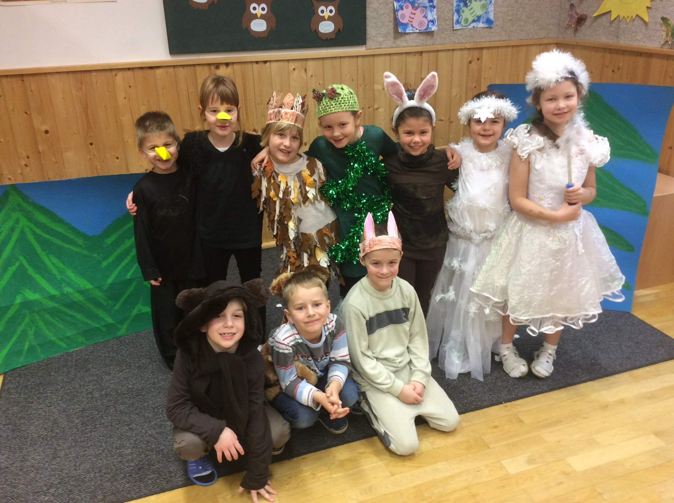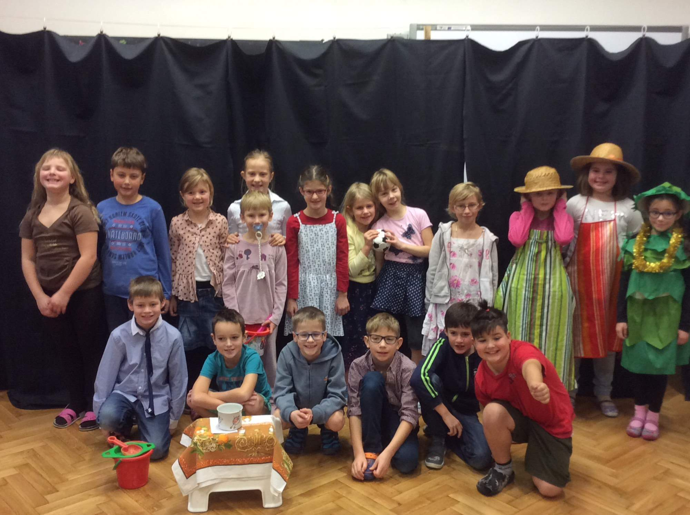
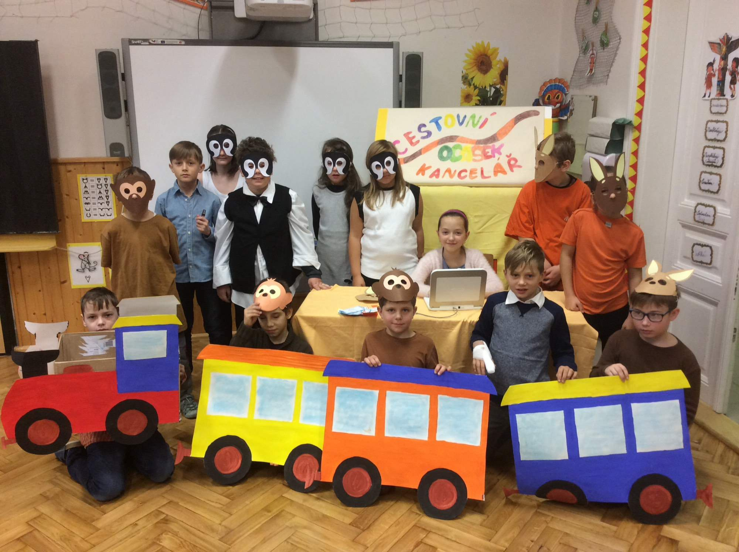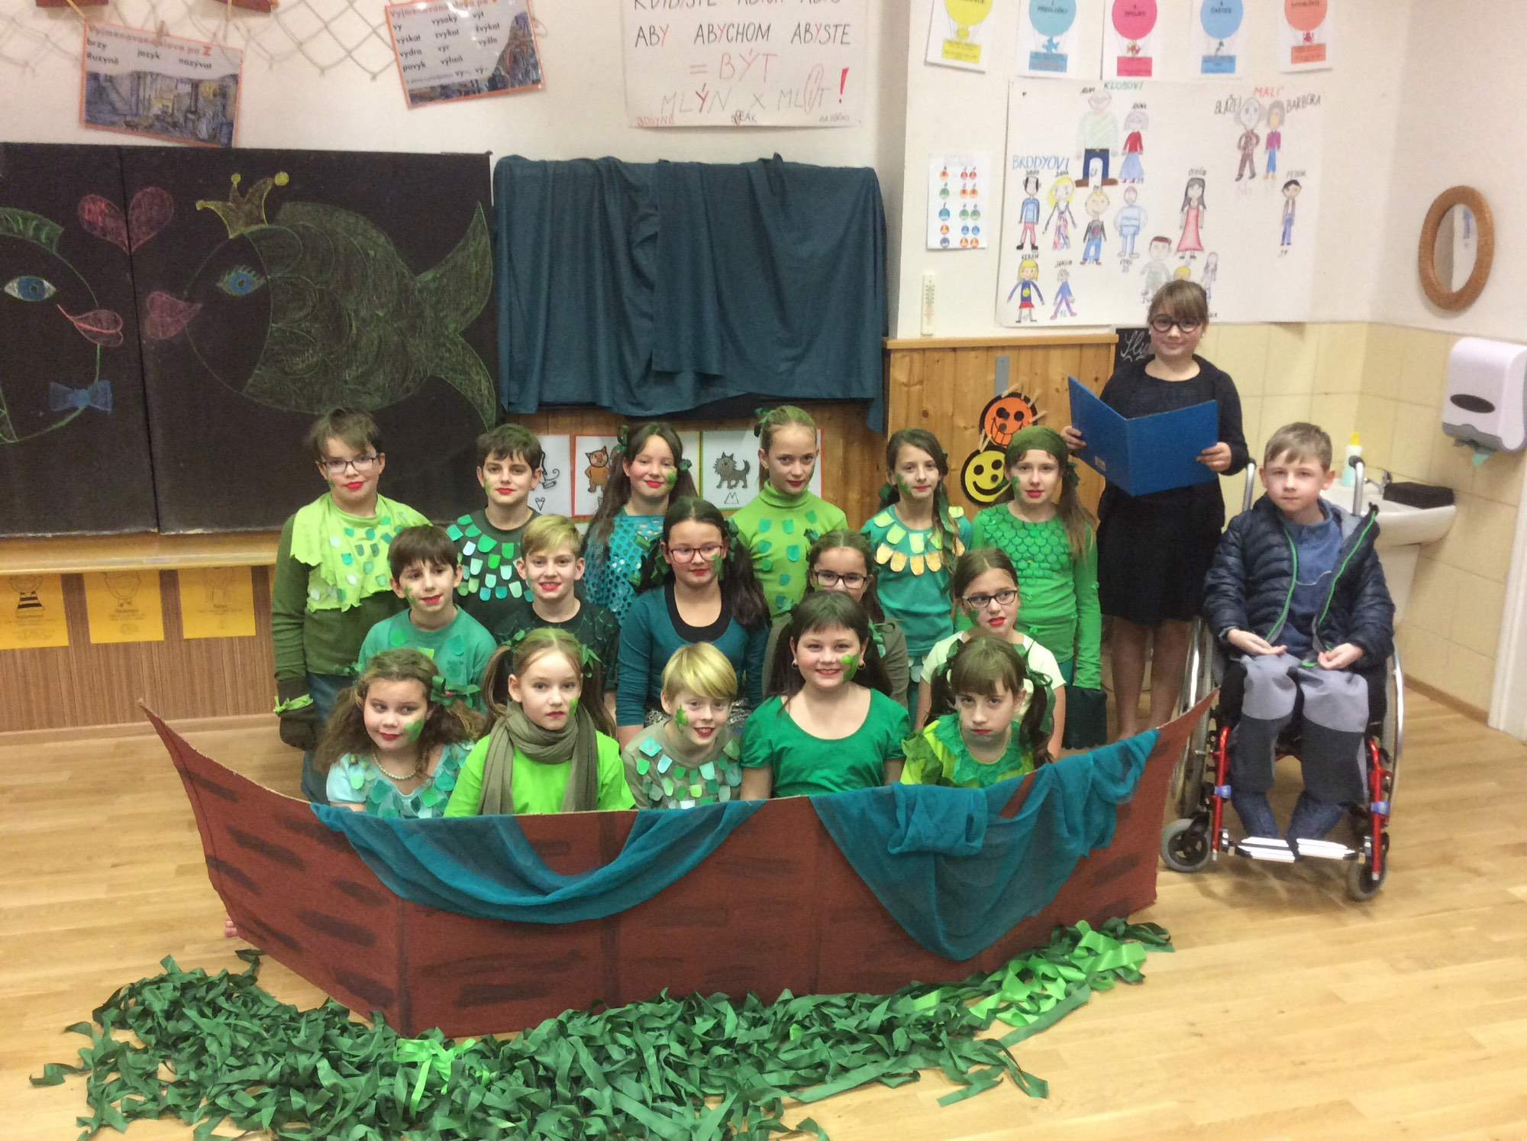
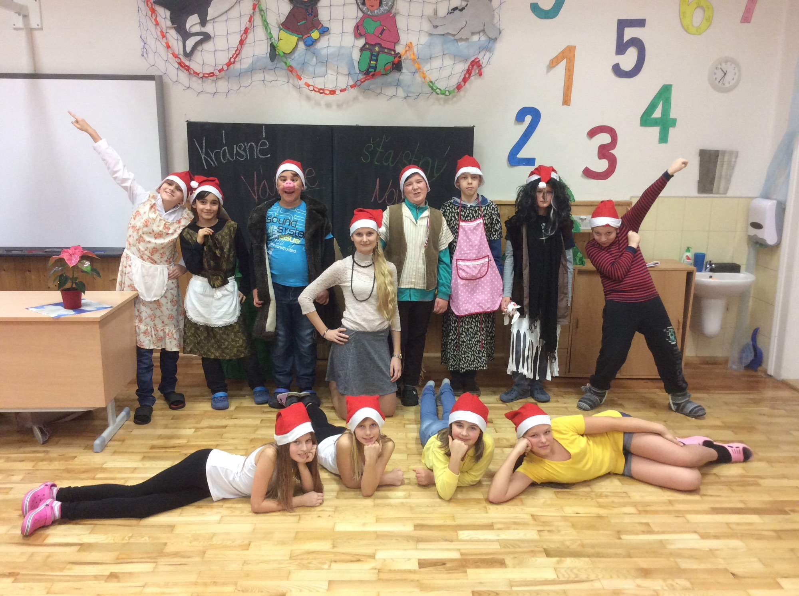
Adventní tvoření 2017

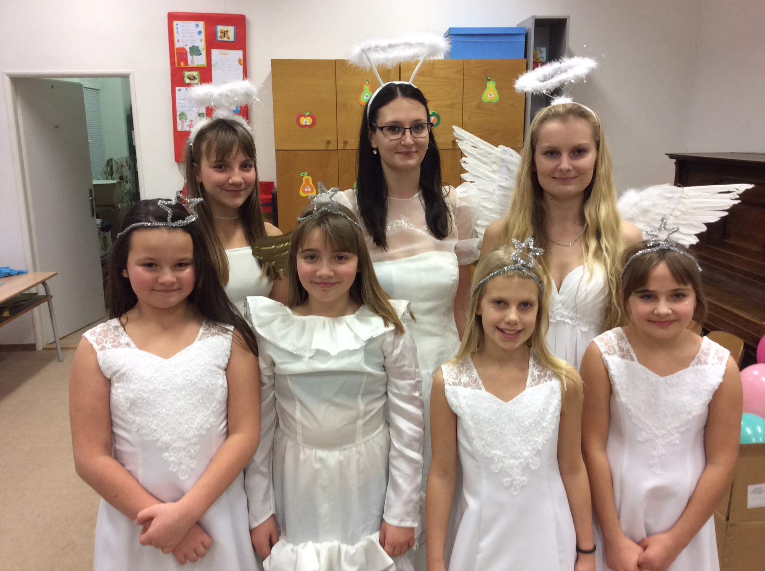

Lampionový průvod 2017

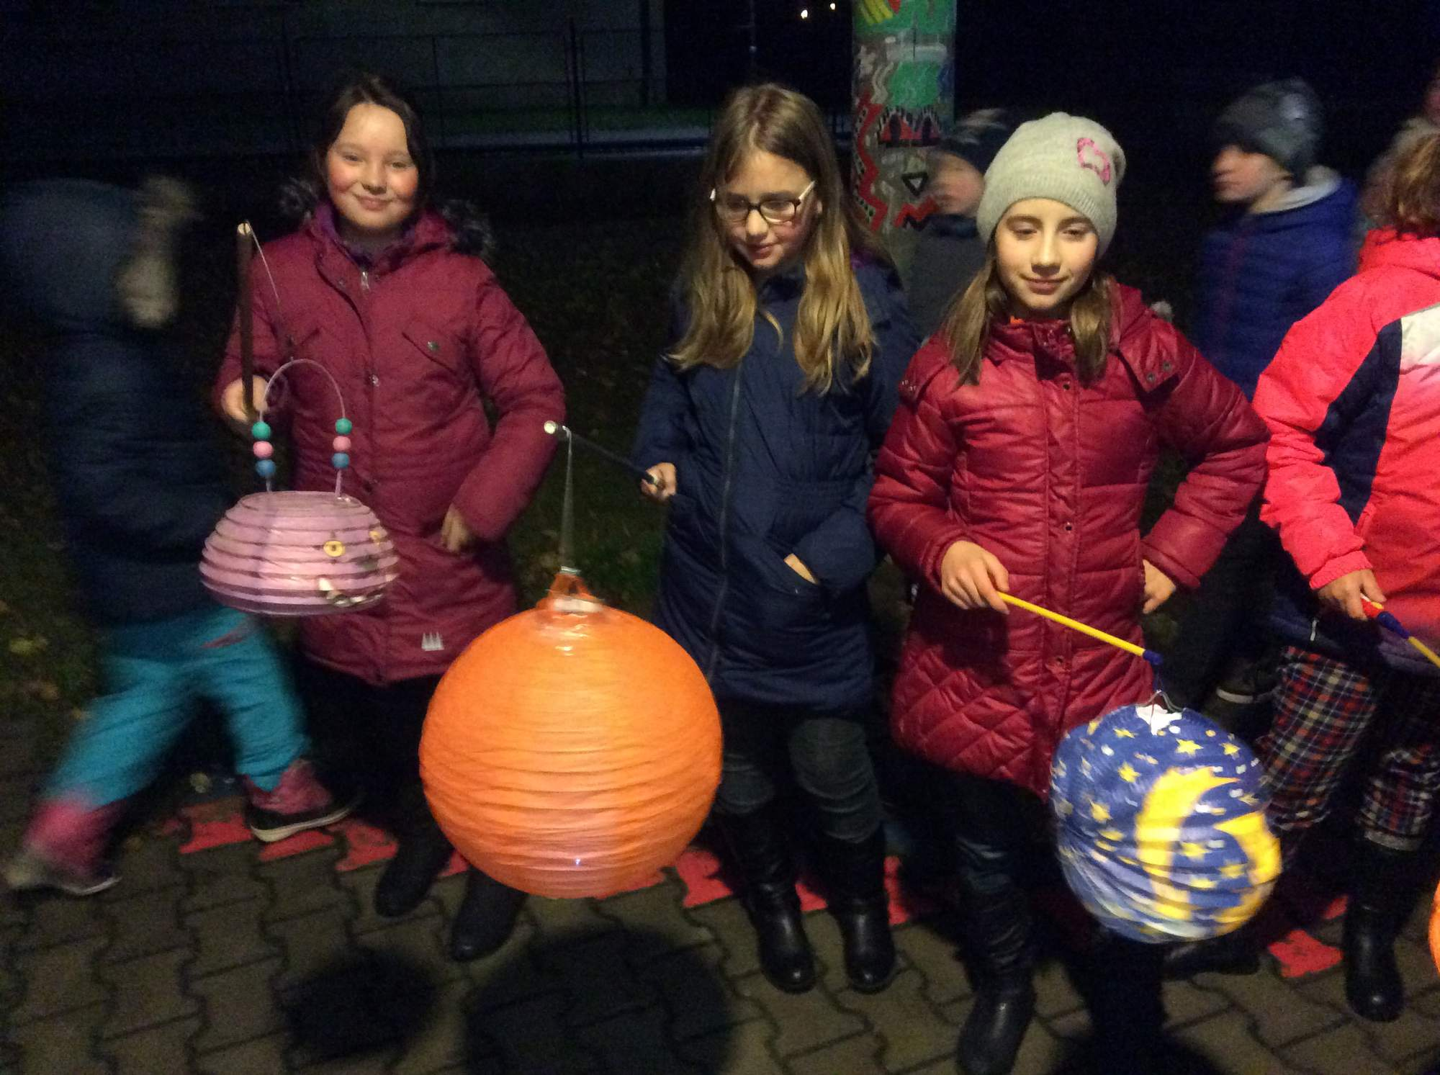

Školní olympiáda

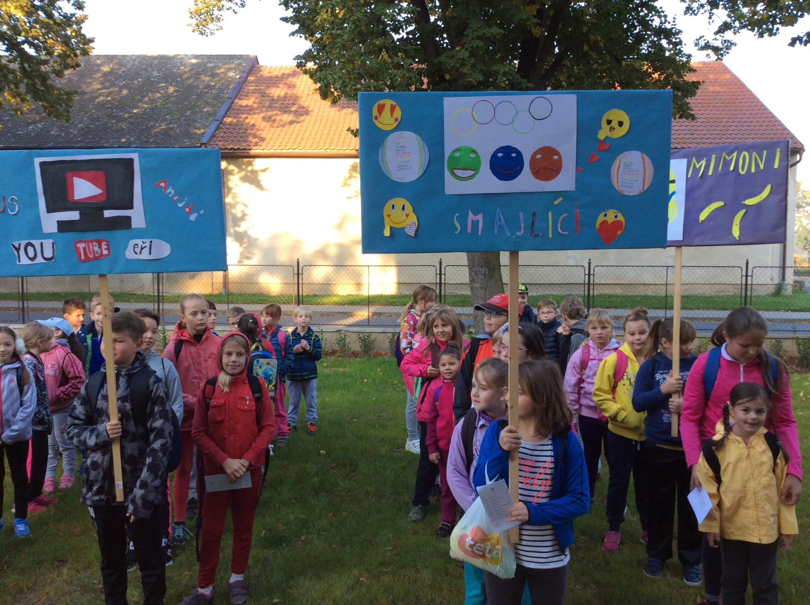

Žehušický pohár

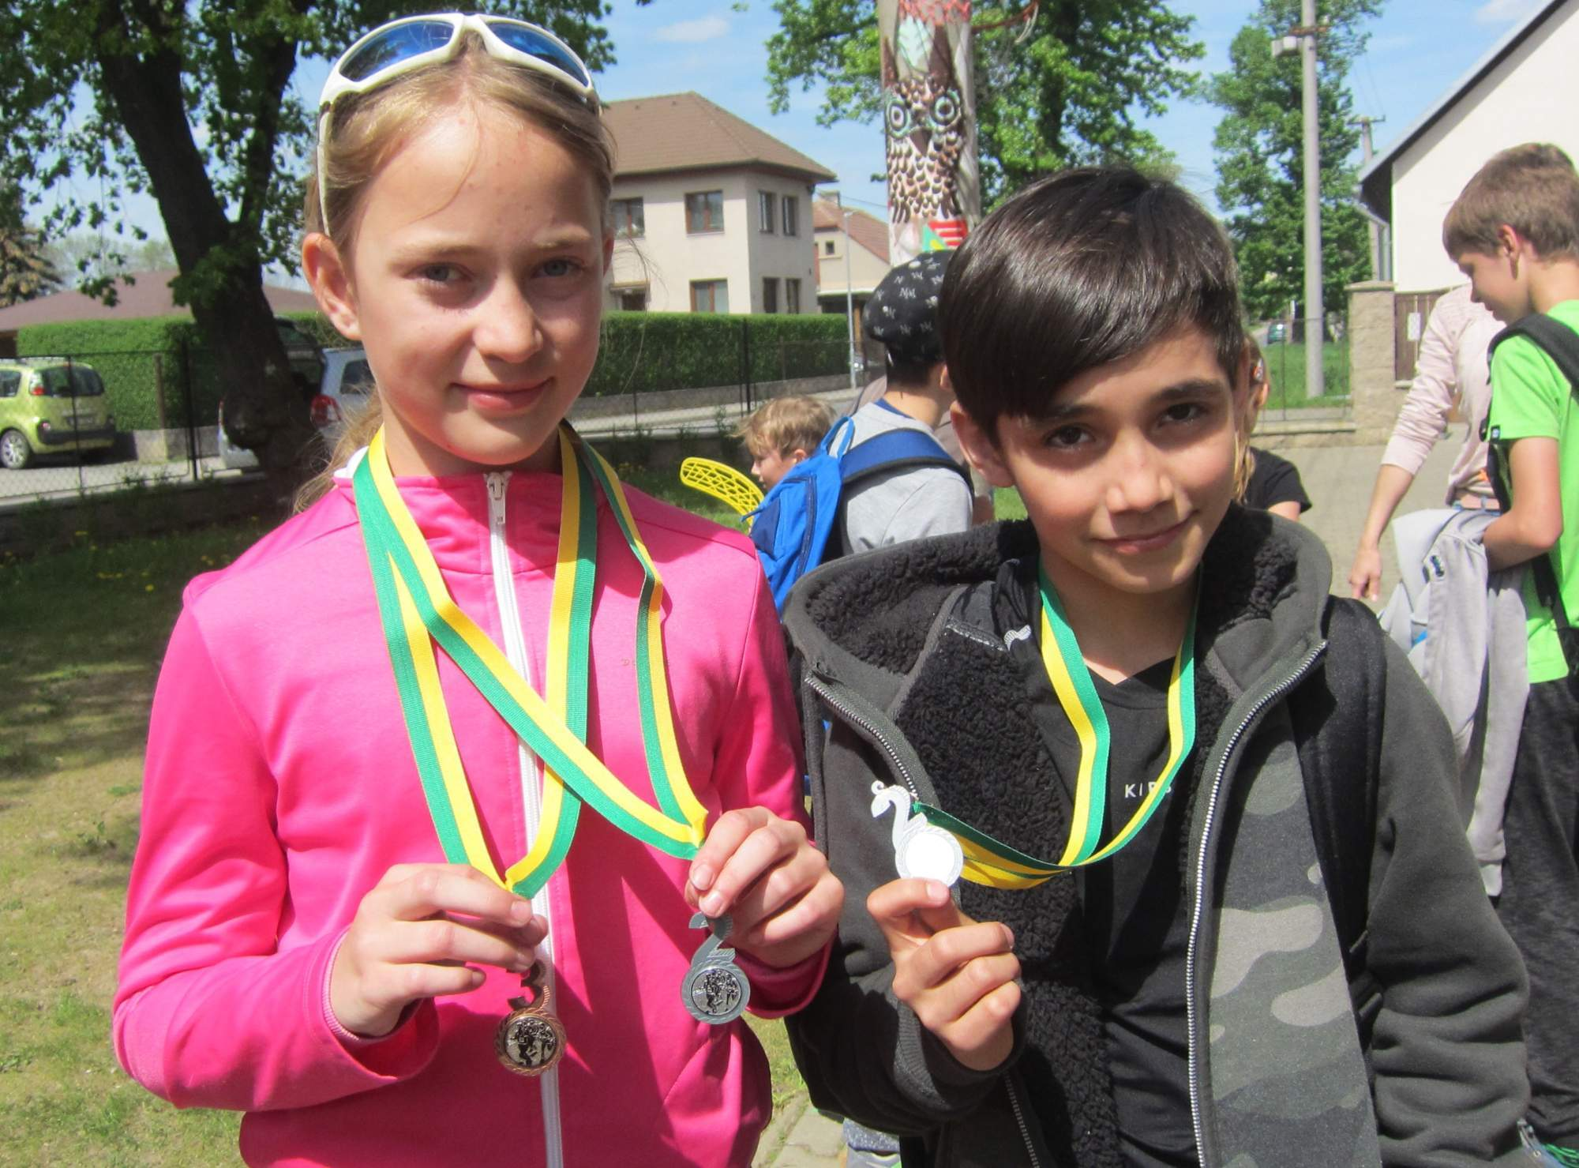

Zápis do 1. ročníku

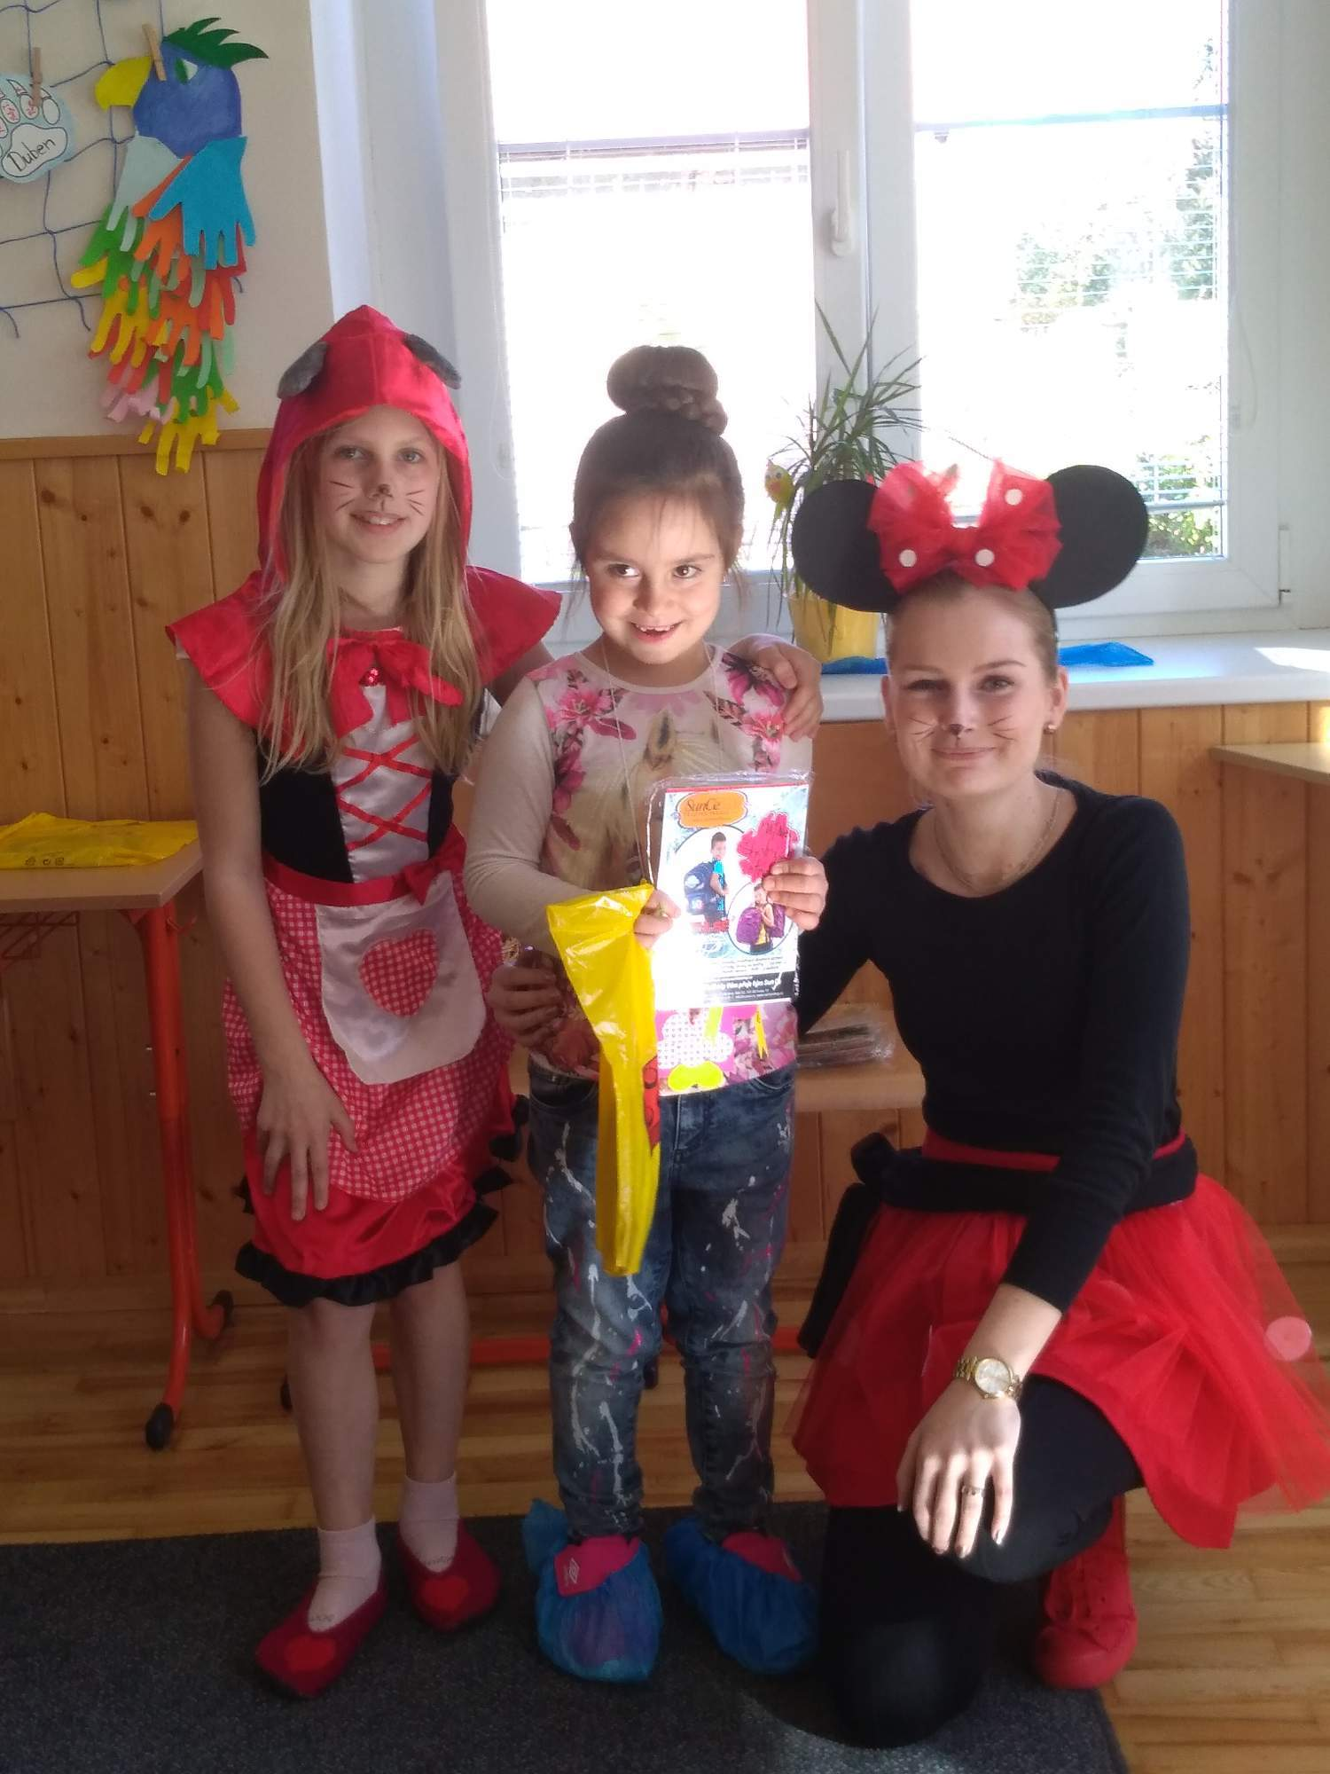

Pobyt v přírodě Horní Bradlo

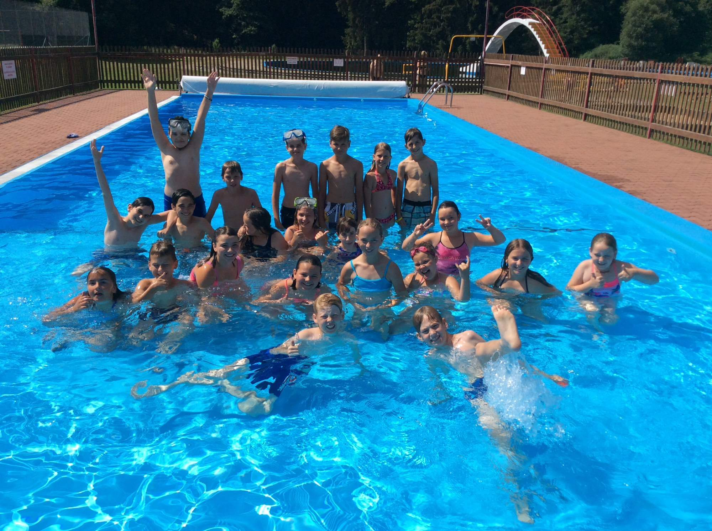
Zahradní slavnost 2018

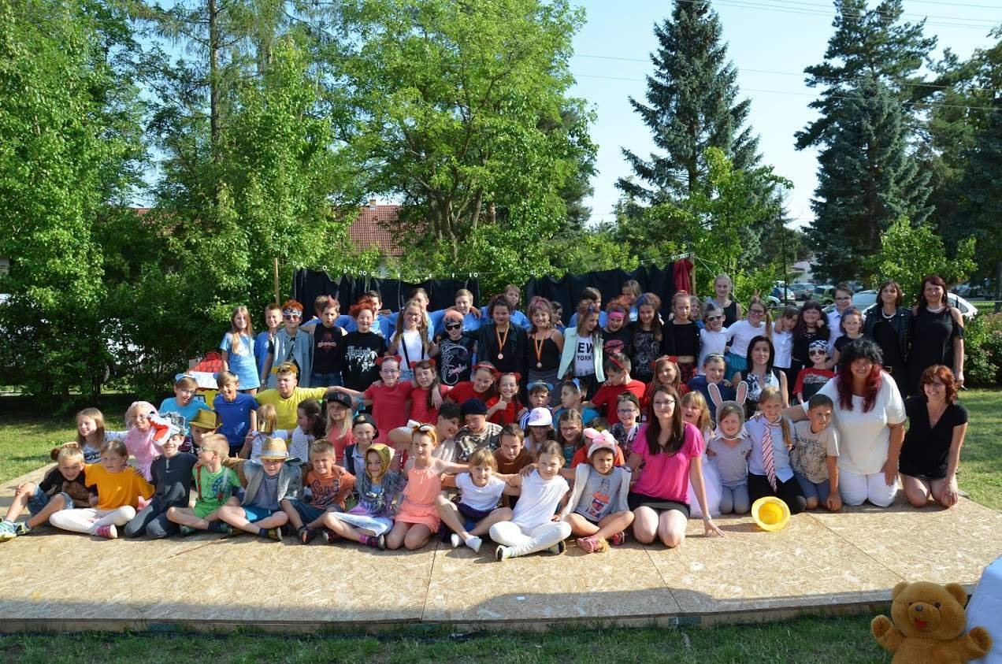

Zaměstnanci ZŠ Církvice 2017/2018

